ICN292 — Laboratorio 4
Base de datos «austral» — Consultas SQL
Alumna: Antonella Dagnino
Asignatura: ICN292
Fecha: 7 de noviembre de 2026
Repositorio GitHub (público):
https://github.com/antonelladagninos2-afk/ICN292-Lab4-Dagnino-Antonella

Consultas SQL
Cada consulta muestra el código SQL ejecutado y la captura de lo que devolvió MySQL Workbench.

Datos de prueba para las consultas 9 y 10
La carga oficial no trae colecciones ni pagos, así que antes de las consultas 9 y 10 se insertaron estas filas de prueba (tres colecciones, libros asignados a ellas —dos quedan sin colección— y cuatro pagos, dos al mismo autor):
INSERT INTO colecciones (titulo, fecha_publicacion) VALUES
('Narrativa Contemporánea', '2020-03-15'),
('Voces del Sur', '2021-06-01'),
('Clásicos Modernos', '2022-09-10');

UPDATE libros SET id_coleccion = 1 WHERE titulo IN ('Cielo de Enero','Marea Baja','El Norte','Máquinas');
UPDATE libros SET id_coleccion = 2 WHERE titulo IN ('Luz Artificial','Ruido Blanco','El Barrio de Lila');
UPDATE libros SET id_coleccion = 3 WHERE titulo IN ('Antes del Amanecer','La Calle 8','Flor de Hierro');

INSERT INTO pagos (id_autor, fecha_pago, monto) VALUES
(1, '2024-03-10', 1500.50),
(1, '2024-09-15', 2300.00),
(2, '2024-05-20', 980.75),
(3, '2024-06-30', 1200.00);
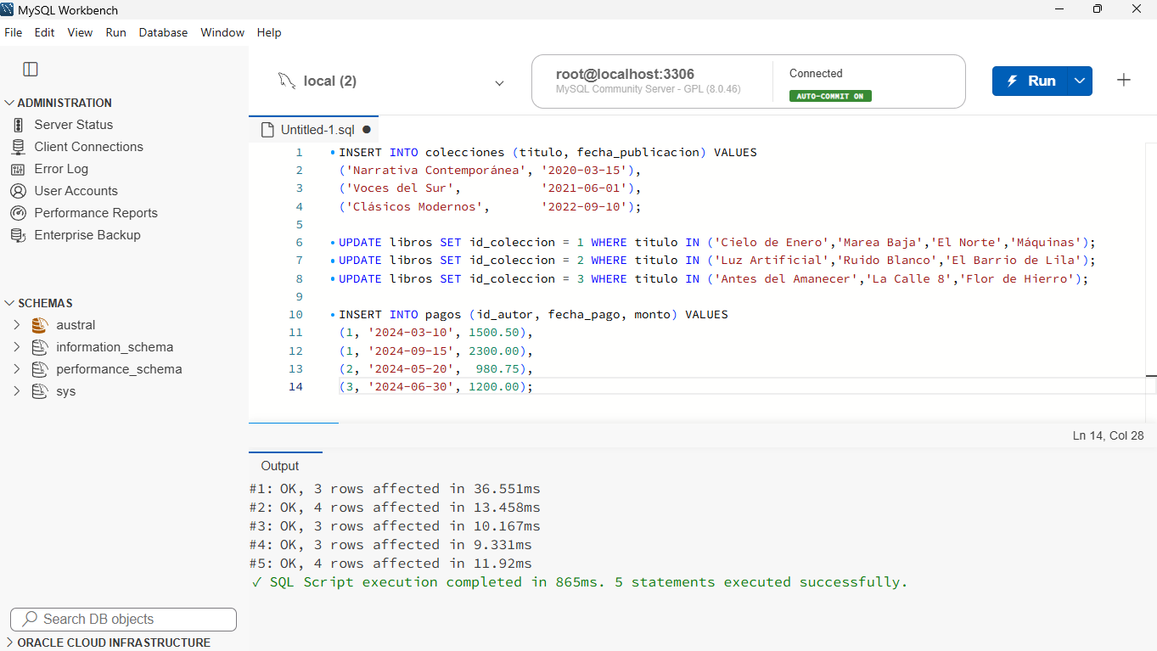

Consulta 1
Nombre y género de los autores cuyo país no es Chile, incluyendo a quien no tiene país registrado, ordenados por país.
SELECT nombre, genero
FROM autores
WHERE pais <> 'Chile' OR pais IS NULL
ORDER BY pais;
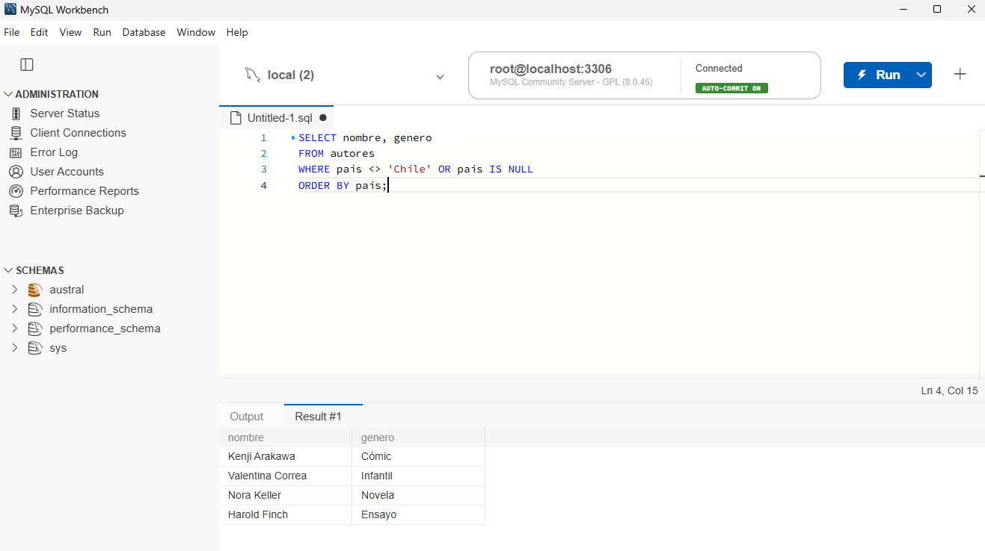
Explicación: La comparación pais <> 'Chile' devuelve verdadero para los países distintos de Chile, pero devuelve NULL (desconocido) cuando pais es NULL; como WHERE solo deja pasar las filas verdaderas, Kenji Arakawa queda fuera, por eso agrego OR pais IS NULL.

Consulta 2
Título y páginas de los libros con entre 190 y 220 páginas (incluidos), de menor a mayor número de páginas.
SELECT titulo, paginas
FROM libros
WHERE paginas BETWEEN 190 AND 220
ORDER BY paginas ASC;
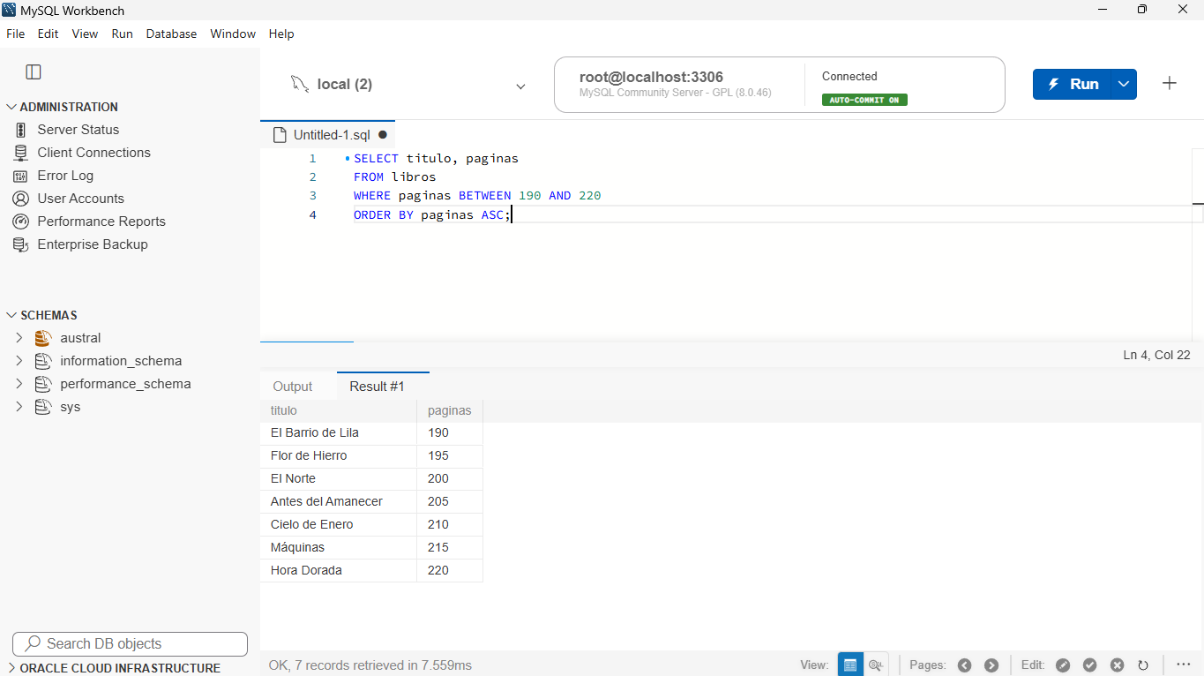

Consulta 3
Una sola fila con total de libros, suma de ejemplares vendidos, promedio de páginas, año más antiguo y mayor cantidad de ejemplares vendidos.
SELECT COUNT(*) AS total_libros,
SUM(ejemplares_vendidos) AS total_ejemplares,
AVG(paginas) AS promedio_paginas,
MIN(anio) AS anio_mas_antiguo,
MAX(ejemplares_vendidos) AS mayor_ejemplares
FROM libros;
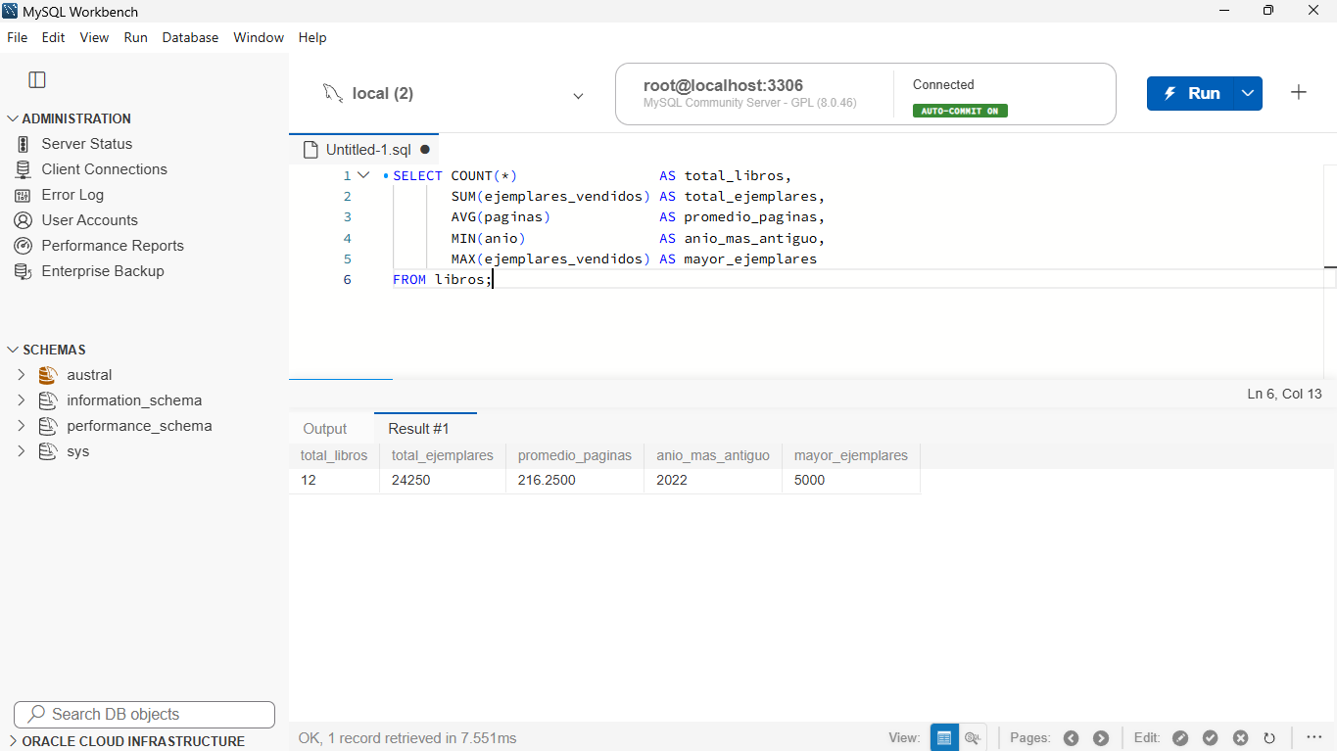

Consulta 4
Géneros distintos de los autores, sin repetir, en orden alfabético.
SELECT DISTINCT genero
FROM autores
ORDER BY genero;
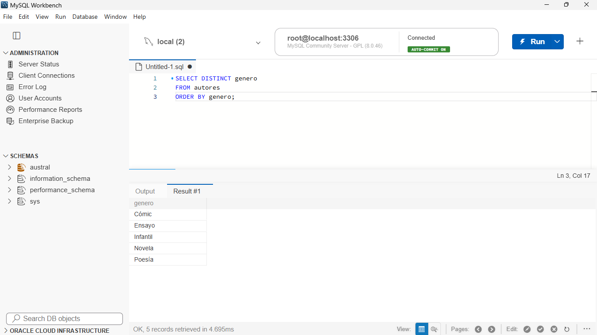

Consulta 5
Autor(es) con más libros publicados en 2024 y cuántos son. Si hay empate, aparecen todos.
SELECT a.nombre, COUNT(*) AS libros_2024
FROM autores a
JOIN libros l ON l.id_autor = a.id_autor
WHERE l.anio = 2024
GROUP BY a.id_autor, a.nombre
HAVING COUNT(*) = (
SELECT MAX(c) FROM (
SELECT COUNT(*) AS c
FROM libros
WHERE anio = 2024
GROUP BY id_autor
) t
)
ORDER BY a.nombre;
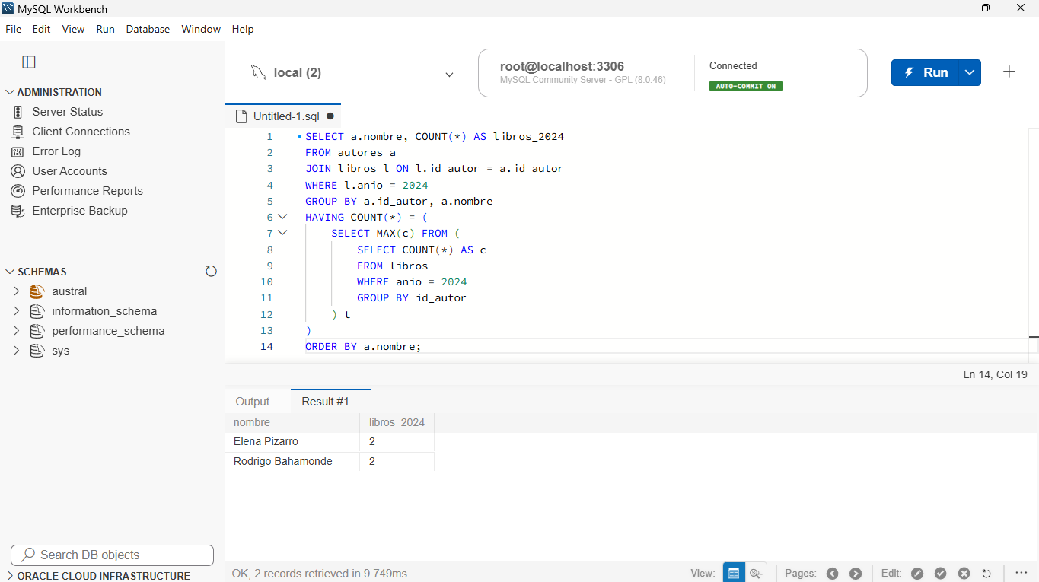

Consulta 6
Título y ejemplares vendidos de los libros de 2024 con más de 2.000 ejemplares, de mayor a menor, mostrando los tres primeros.
SELECT titulo, ejemplares_vendidos
FROM libros
WHERE anio = 2024 AND ejemplares_vendidos > 2000
ORDER BY ejemplares_vendidos DESC
LIMIT 3;
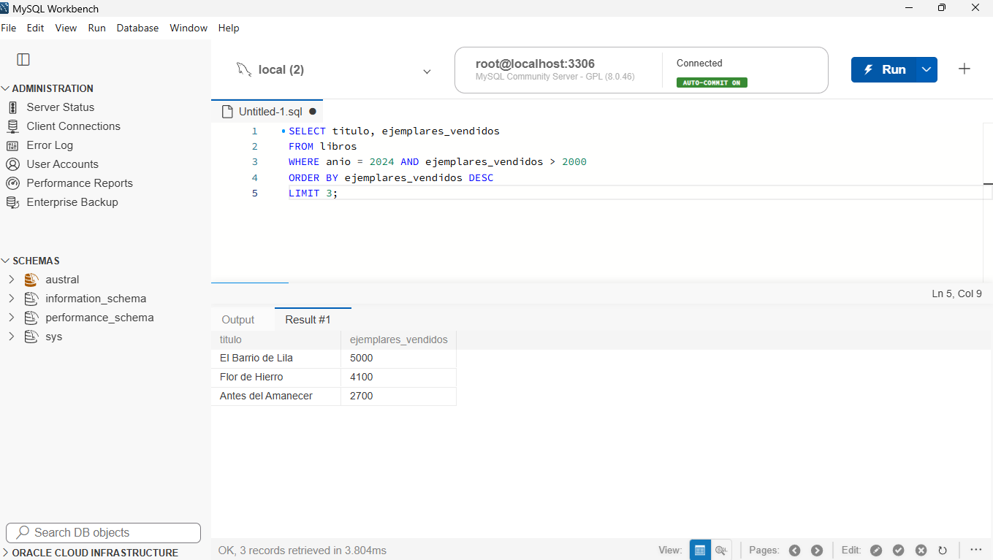

Consulta 7
Insertar el libro «Papel Mojado», comprobar que existe, borrarlo con el mismo criterio y comprobar que ya no está.
-- 7a: INSERT
INSERT INTO libros (id_autor, titulo, paginas, ejemplares_vendidos, anio)
VALUES (3, 'Papel Mojado', 260, 0, 2024);
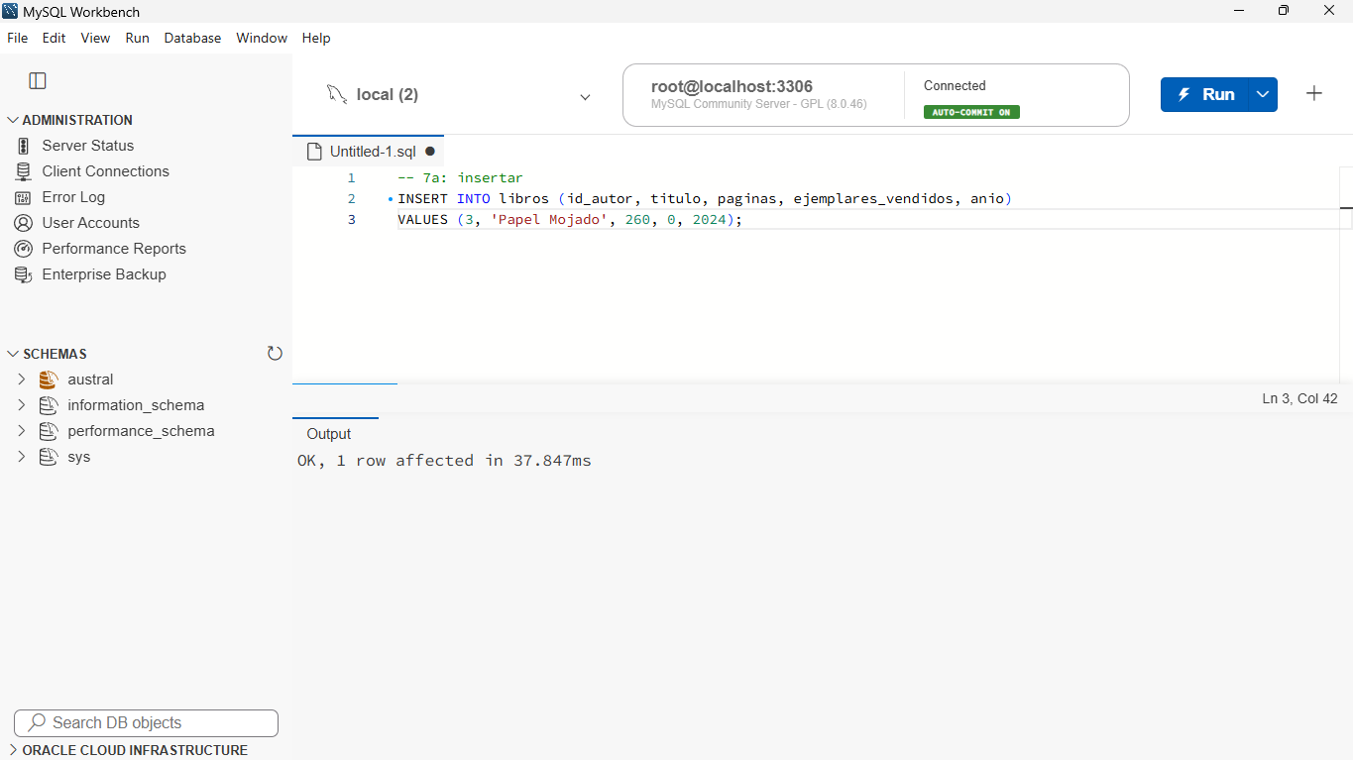
-- 7b: SELECT antes de borrar
SELECT * FROM libros WHERE titulo = 'Papel Mojado' AND id_autor = 3;
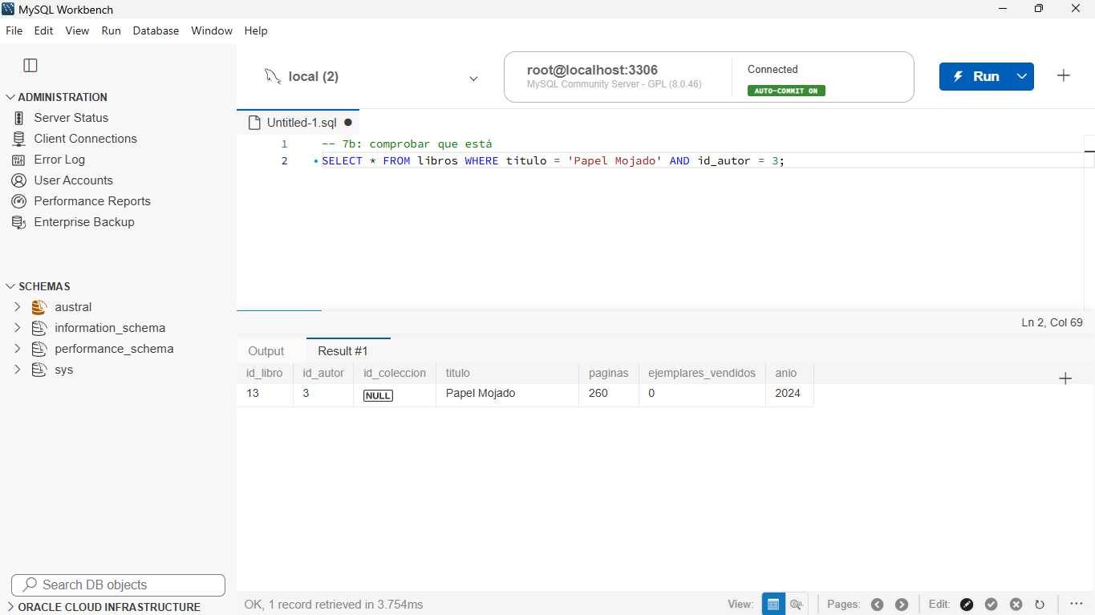
-- 7c: DELETE con el mismo criterio
DELETE FROM libros WHERE titulo = 'Papel Mojado' AND id_autor = 3;
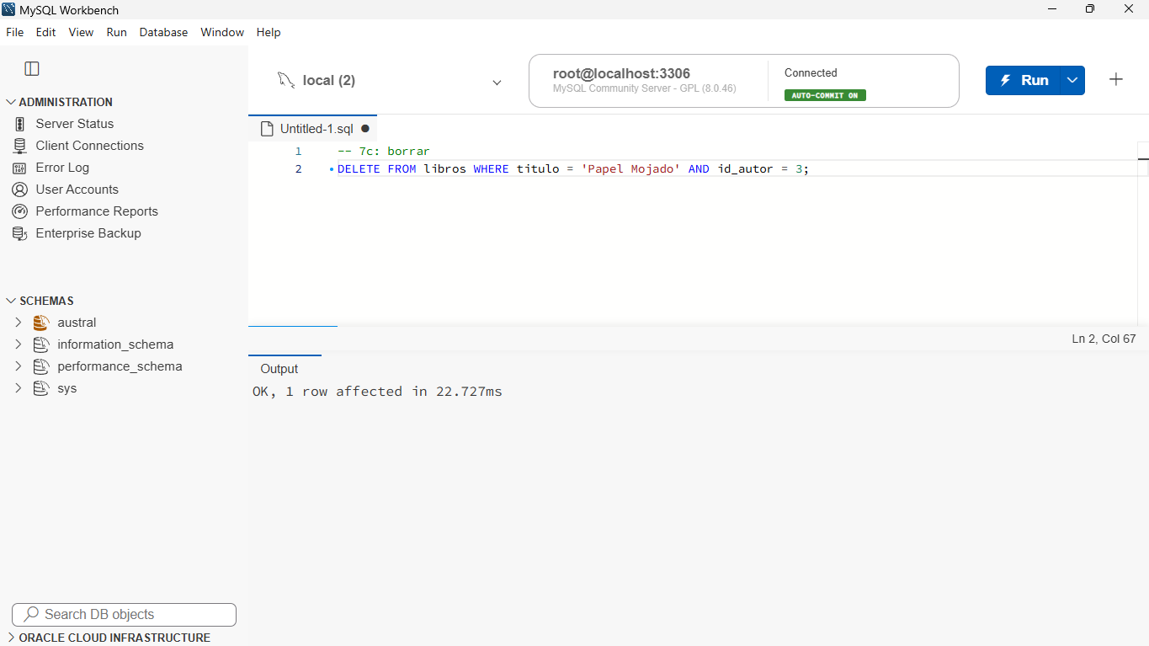
-- 7d: SELECT después de borrar
SELECT * FROM libros WHERE titulo = 'Papel Mojado' AND id_autor = 3;
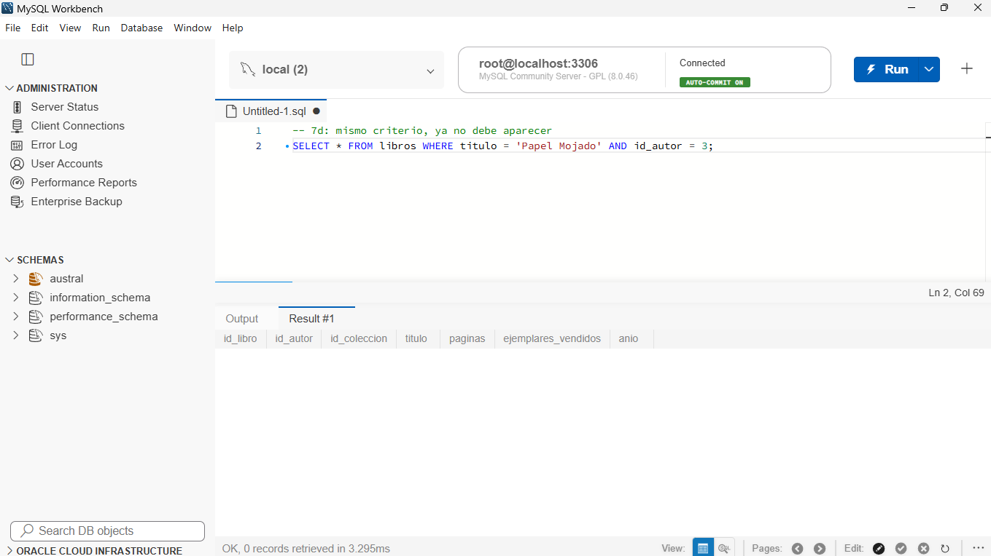

Consulta 8
Sumar 100 ejemplares a «Cielo de Enero» calculando desde el valor actual, con SELECT antes y después.
-- 8a: antes
SELECT titulo, ejemplares_vendidos FROM libros WHERE titulo = 'Cielo de Enero';
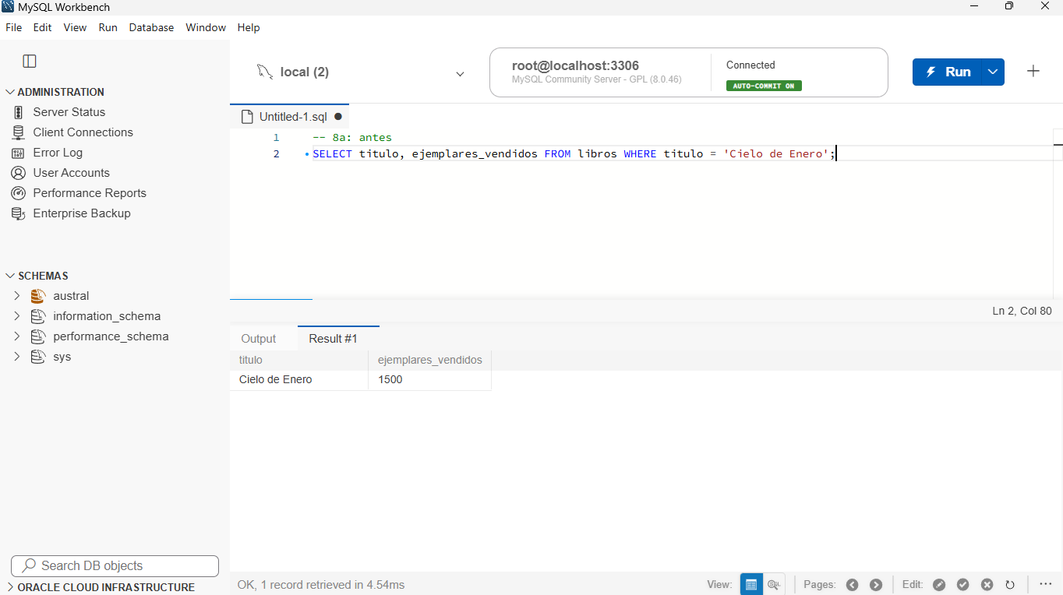
-- 8b: UPDATE
UPDATE libros
SET ejemplares_vendidos = ejemplares_vendidos + 100
WHERE titulo = 'Cielo de Enero';
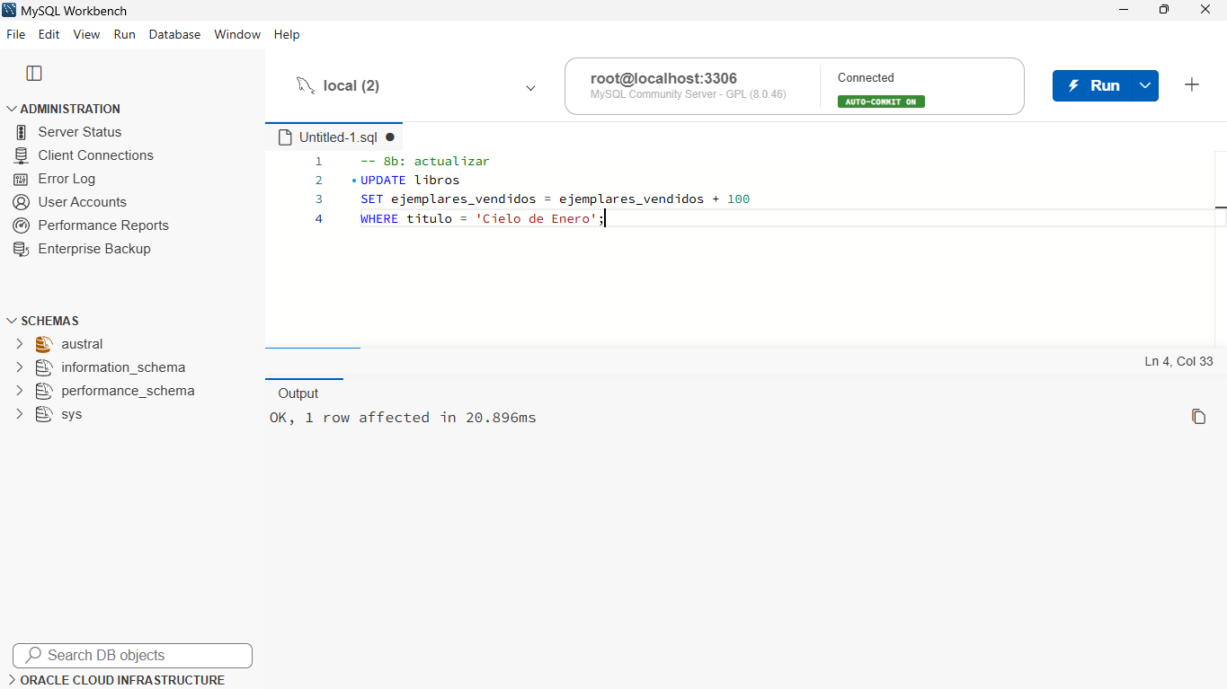
-- 8c: después
SELECT titulo, ejemplares_vendidos FROM libros WHERE titulo = 'Cielo de Enero';
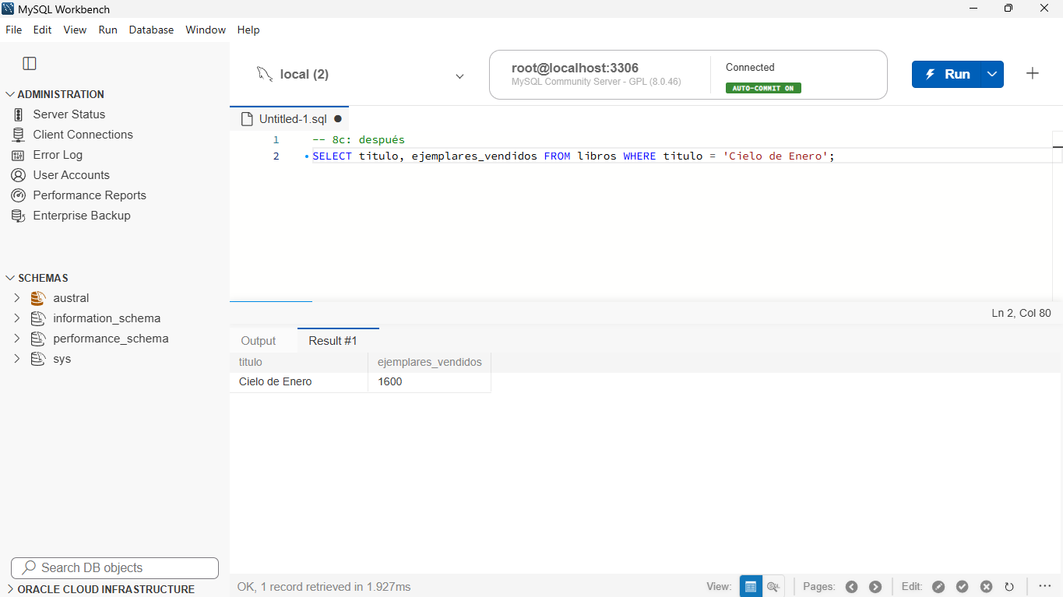

Consulta 9
Título de cada libro, título de la colección a la que pertenece y fecha de publicación de la colección; los libros sin colección también aparecen (LEFT JOIN).
SELECT l.titulo AS libro,
c.titulo AS coleccion,
c.fecha_publicacion
FROM libros l
LEFT JOIN colecciones c ON c.id_coleccion = l.id_coleccion
ORDER BY l.titulo;
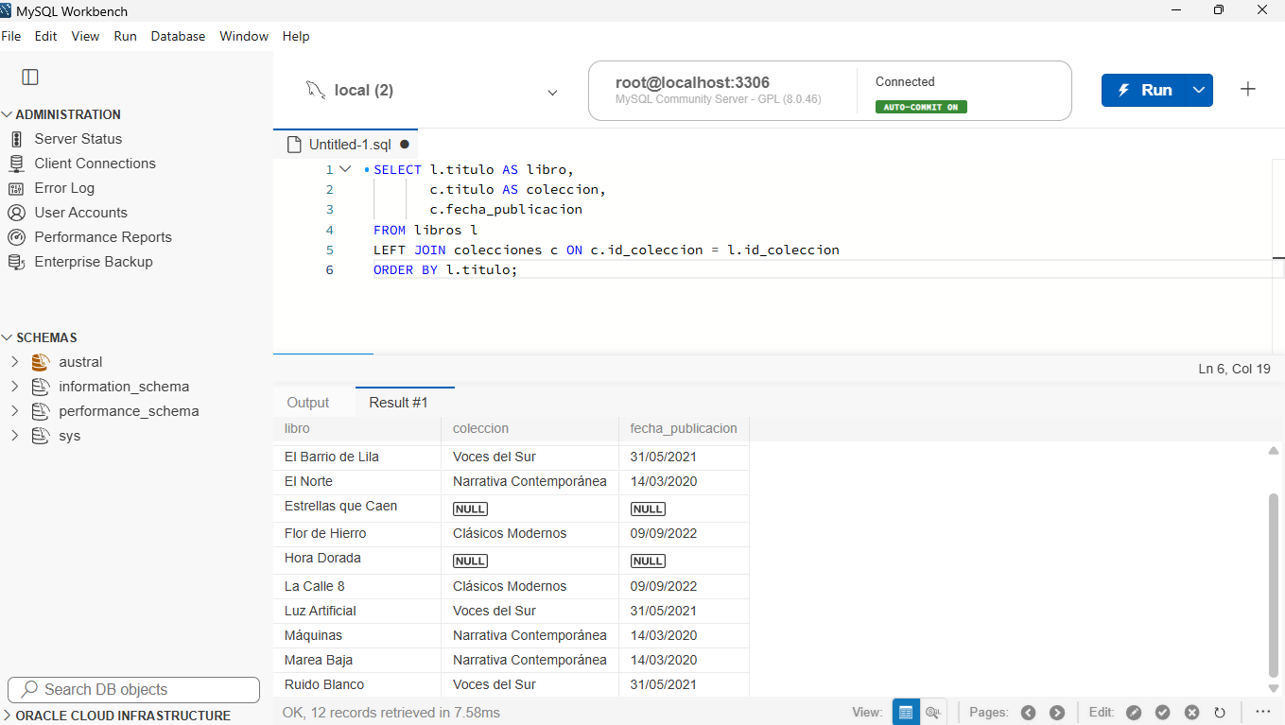

Consulta 10
Pagos detallados (autor, fecha y monto) y total pagado a cada autor.
-- 10a: pagos detallados
SELECT a.nombre, p.fecha_pago, p.monto
FROM pagos p
JOIN autores a ON a.id_autor = p.id_autor
ORDER BY a.nombre, p.fecha_pago;
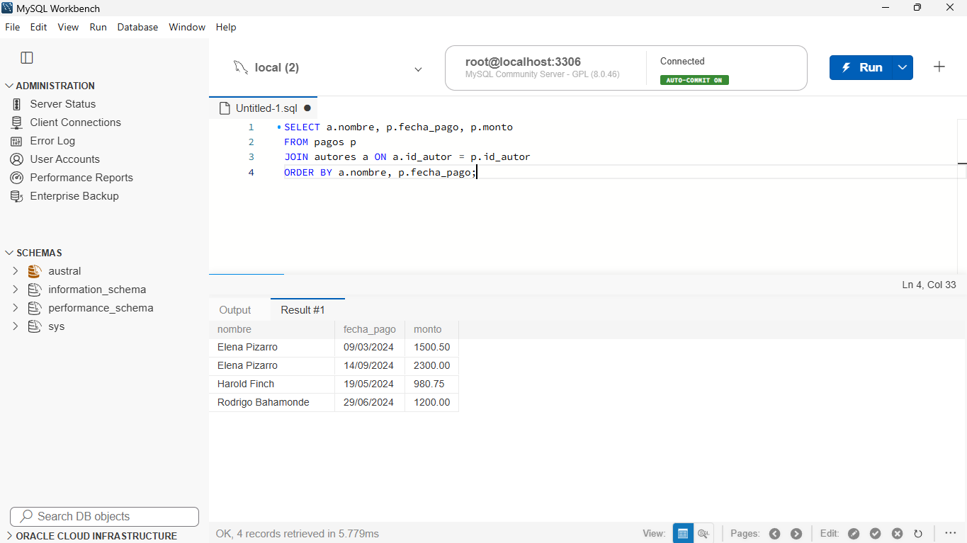
-- 10b: total por autor
SELECT a.nombre, SUM(p.monto) AS total_pagado
FROM autores a
JOIN pagos p ON p.id_autor = a.id_autor
GROUP BY a.id_autor, a.nombre
ORDER BY a.nombre;


